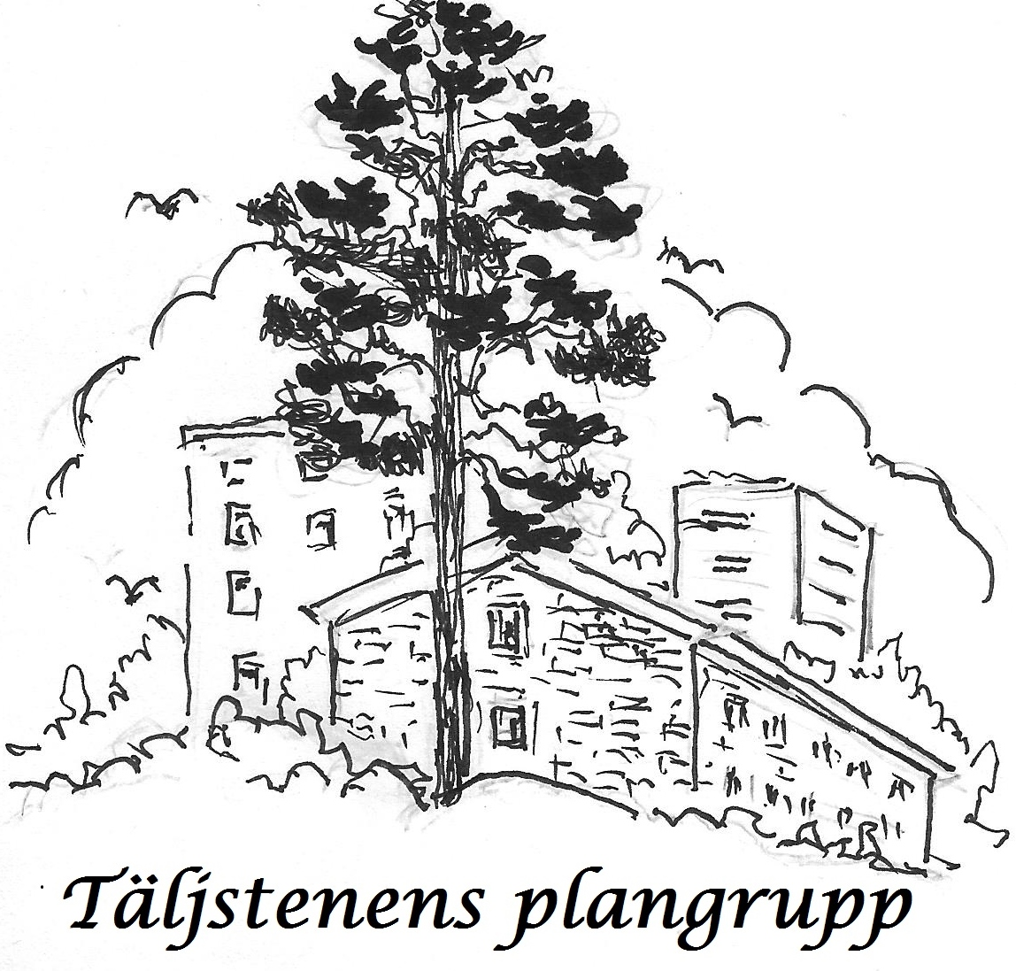
DIALOG & DEBATT 6 OKTOBER 2015

Allbo-lagens tolkning och dess konsekvenser för hyresgästerna

Sammanfattning
Syftet med Dialog & Debatt var att informera och ha en dialog om Allbo-lagen och hyreslagens konsekvenser för hyresgästerna. Målgruppen var politiker från kommunen och Uppsalahems styrelse, berörda tjänstemän och andra aktörer som beslutar i boendefrågor.
Allbo-lagen föreskriver att kommunala bostadsbolag ska drivas enligt affärsmässiga principer och ha ett allmännyttigt syfte”. Kammarrätten anser i en dom från år 2012 att lagen inte har tillkommit för att skapa vinster för kommunala bostadsbolag utan för att tillgodose allmännyttiga ändamål, att främja bostadsförsörjningen i kommunerna och att det allmännyttiga syftet får anses överordnat”.

SABO fick i uppdrag att i forskningsprojektet ”Nyttan med allmännyttan” (2013-2015) utreda frågan: Hur kan Allmännyttiga bostadsbolag ta samhällsansvar och samtidigt vara affärsmässiga? Slutsatsen var att Allmännyttan har stort handlingsutrymme. Man kan agera som tidigare och man kan investera utan krav på avkastning direkt. Allmännyttans roll är en politisk fråga och inte en juridisk fråga. Det krävs en statlig bostadspolitik och som garanterar långsiktiga ekonomiska villkor för ny- och ombyggnad

Hyresgästerna inflytande över renoveringar enligt hyreslagen
Hyresvärden ska ha godkännande från hyresgästen vid standardhöjande åtgärder som har en inte obetydlig inverkan på en lägenhets bruksvärde. Om hyresgäst inte godkänner åtgärderna krävs tillstånd från hyresnämnden.

Hyresnämnden ska lämna tillstånd om hyresvärden har beaktansvärda skäl för åtgärden och det inte är oskäligt mot hyresgästen att åtgärden genomförs.

Avgöranden från Svea hovrätt visar att hyresvärden i princip alltid anses ha beaktansvärda skäl för ombyggnaden och det i princip aldrig att åtgärden genomförs. Hyresvärden får nästan alltid tillstånd till ombyggnad.

Efter ombyggnad bestäms hyran genom att hyresvärden jämför med likvärdiga lägenheter med avseende på standard, ombyggnadsgrad, läge inom orten etc. Resultatet har blivit hyreshöjningar på 40-60 procent. Uppsalahem har höjt hyrorna med 45 %.

Efter renoveringen i Kvarngärdet ökade kostnaderna för socialnämnden med 4-5 miljoner i Kvarngärdet och Gränby.

Människor med socioekonomiska svårigheter tvingas flytta och segregationen ökar och det pågår även här i Uppsala. Människor har flyttat från Kvarngärdet till Eriksberg till bostäder som ska renoveras. Även trångboddheten har ökat.

Regeringen har tillsatt en utredning (Dir 2015:83) med uppdraget att bland annat undersöka hur reglerna om hyresgästers inflytande över ändringsarbeten tillämpas och ta ställning till om hyresgästernas inflytande bör stärkas.

Följande frågor bör politiker och andra beslutsfattare ta ställning till:
- Vilken kunskap har politikerna om Allbo-lagen och hyreslagen och dess konsekvenser för de boende?
- Känner politikerna till vilka konsekvenser dessa lagar har fått för Uppsalahems hyresgäster och för kommunens ekonomi som helhet t.ex. i ökande socialbidrag och andra sociala konsekvenser som t.ex. ökande segregation vilken kan leda till social oro? Finns det ett helhetstänkande inom politiken?
- Bedömer man konsekvenserna vara acceptabla?
- Vilka åtgärder är man beredd att vidta för att minimera konsekvenserna av Allbo-lagen och hyreslagens effekter.
- Vilka krav kan man och är man villig att ställa på Allmännyttan att bygga på ett sätt som är hållbart för såväl bostadsföretaget och för miljön (ex. hållbara byggnadsmaterial) samt socioekonomiskt hållbar för såväl den enskilde hyresgästen som för kommunens ekonomi?
- Vilka krav är politiken villig att ställa på byggnadsföretag som bygger till Allmännyttan?

---

Från debatten:
Marianne Staaf från Plangruppen hälsade välkommen och presenterar syftet med dagens dialog & debatt.
Besökarna och deltagarna i Plangruppen presenterade sig.

PG Nyström, jurist Hyresgästföreningen inledde genom att ge en historisk bakgrund till Allmännyttan:

På 1930-talet bildades allmännyttan eftersom det rådde bostadsnöd och bostadskris. Regering tillsatte en bostadssocial utredning 1933. Skälet var bostadsbrist och man förslog att lämna statligt stöd för ”barnrikehus”. Man gav förmånliga lån och riktade sig till fattiga, barnrika familjer till vilka man gav hyresrabatt beroende på antalet barn. År 1935 tillkom en förordning med påbudet att 20.000 lägenheter skulle byggas men det byggdes bara 12.000 lägenheter runt om i landet bl.a. i Uppsala.

Mellan åren 1923-1941, hade man en lång period av marknadshyror vilket inte avhjälpte bostadsbristen. Bostadsbristen drev upp hyrorna.

År 1947 tog en bostadssocial utredning avstånd från barnrikehus eftersom de gav upphov till segregation och förslumning.

En ny social bostadspolitik tillkom som vi har ända till idag med målen:
- Samhället ska erbjuda goda bostäder till alla
- Öka bostadsproduktionen och
- Höja bostadsstandarden

Det infördes statliga lån för byggande och kommunerna blev ansvariga för bostadsförsörjningen - allmännyttiga bostadsföretag bildades. De bildades främst som stiftelser och under 1980-90 talet gjordes de om till bostadsföretag. Uppsalahem bildades år 1948 och var en stiftelse från början.

De allmännyttiga bostadsföretagen skulle vara korrektiv till marknadskrafterna. Från år 1945 till år 2011 drevs allmännyttan utan vinstsyfte. Företagen ägdes av kommunen och bostäderna var till för alla, och riktas till speciella grupper.

2000-talet innebar en utmaning för Allmännyttan
EU-regler begränsade statens möjlighet att stödja kommunala bostadsbolag. År 2005 anmälde Fastighetsägarna (EPF) det svenska systemet till EU-domstolen för att allmännyttan får otillåtet stöd vilket snedvrider konkurrensen.
En utredning tillsattes (SOU 2008:38 - ”EU, allmännyttan och hyrorna”) och man kom fram till att stödet är otillåtet. Man föreslog en anpassning till EU-reglerna genom att:
- Antingen vinstmaximerande allmännytta, eller
- Lyda under självkostnadsprincipen - ”tjänst av allmänt ekonomiskt intresse

Resultatet blev att Allbo-lagen (Lagen om allmännyttiga kommunala bostadsaktiebolag) tillkom år 2011. Lagen innehåller principer som strider mot varandra: Verksamheten ska ha ett ”allmännyttigt syfte” men den ska också drivas ”enligt affärsmässiga principer”.

Hur ska lagen tolkas?
Hyresgästföreningen menar att det primära är det allmännyttiga syftet. Bostäder ska byggas till alla i kommunen och avkastningen ska vara långsiktig. Allmännyttan ska inte jämföras med privata aktörer.

Fastighetsägarna betonar att det marknadsmässiga är det viktigast. Hantering av avkastning och vinster ska motsvara de privata aktörernas.

Två prövningar har skett i domstol hittills:

- Kammarrätten 2012 i Stockholm
Den handlade om en prövning enligt Lagen om offentlig upphandling (LOU).
Kammarrätten ansåg att lagen inte har tillkommit för att skapa vinster utan för att tillgodose ett allmännyttigt ändamål, att främja bostadsförsörjningen i kommunerna och att det allmännyttiga syftet får anses överordnat”,
- Förvaltningsrätten i Karlstad
Kommunfullmäktige beslutade godkänna en investeringskostnad för ett nybyggnadsprojekt på 60,3 miljoner kronor som KBAB skulle genomföra.
Investeringarna antogs göra bolaget ett antal miljoner fattigare. En medborgare överklagade och menade att detta stod i strid med Allbolagens krav på affärsmässighet.
Dom: Förvaltningsrätten gick på kommunens linje. Affärsmässighet ska se i utgångspunkt i verksamheten som helhet och också över tid.
Man kan göra olönsamma investeringar och ändå var affärsmässig:

SABO gör ett forskningsprojekt: Projektet ”nyttan med allmännyttan” under
2013-2015 kring frågan: Hur kan allmännyttan ta samhällsansvar och samtidigt vara affärsmässig? Syftet var att:
- Tydliggöra frågan om allmännyttans samhällsansvar
- Beskriva hur företagen arbetar med samhällsnyttiga insatser och analysera detta i ljuset av regelverken
- Ta fram metoder för att följa upp värdet av sociala projekt

Slutsats. Allmännyttan har stort handlingsutrymme. Man kan agera som tidigare och man kan investera utan krav på avkastning direkt.
Allmännyttans roll är en politisk fråga och inte en juridisk fråga. Det krävs en statlig bostadspolitik och som garanterar långsiktiga ekonomiska villkor för ny- och ombyggnad
Hyresgästers inflytande vid ombyggnad
Det krävs godkännande eller tillstånd från hyresgästen vid standardhöjande åtgärder som har en inte obetydlig inverkan på en lägenhets bruksvärde kräver. Om hyresgäst inte godkänner åtgärderna krävs tillstånd från hyresnämnden.

Hyresnämnden ska lämna tillstånd om hyresvärden har beaktansvärda skäl för åtgärden och det inte är oskäligt mot hyresgästen att åtgärden genomförs.

En genomgång av avgöranden från Svea hovrätt visar att hyresvärden i princip alltid anses ha beaktansvärda skäl för ombyggnaden och det i princip aldrig att åtgärden genomförs. Hyresvärden får nästan alltid tillstånd till ombyggnad.

Efter ombyggnad bestäms hyran genom att man jämför med likvärdiga lägenheter med avseende på standard, ombyggnadsgrad, läge inom orten etc. Resultatet har blivit hyreshöjningar på 40-60 procent. Uppsalahem har höjt hyrorna med 45 %.

Hyresgästföreningen har skrivit till lagstiftaren flera gånger med krav på förbättrat skydd för hyresgäster.

Regeringen har tillsatt en utredning (Dir 2015:83) med uppdraget att bland annat undersöka hur reglerna om hyresgästers inflytande över ändringsarbeten tillämpas och ta ställning till om hyresgästernas inflytande bör stärkas.

Differentierad renovering i Sigtuna kommun
I Sigtuna kommun har politikerna beslutat om en differentierad ”mini, midi, maxi”-renovering som ger olika nivåer på hyrorna. Hyresgästen har möjlighet att välja vilken sorts renovering som man vill ha.

Diskussion uppstod kring Sigtunahems modell. Man är inte kundorienterad Sigtunahems förra VD, det handlar om långsiktighet.

Maxi-renovering betyder är inte alltid av god kvalitet. Åse refererar till den kulturhistoriska inventeringen. ”Mini-renovering” kan hålla bättre än ”Maxi-renovering”.

Cecilia: Det handlar om underhåll.

Åse: Vad har man för möjlighet att påverka kvaliteten genom lagstiftningen?

Mörk: mini, midi, maxi.

Konsekvenser

Cecilia Forss har tagit del av rapporten från Uppsalahem. I Kvarngärdet var 97-98 % av hyresgästerna nöjda med renoveringen. Hälften av hyresgästerna hade flyttat.

Åse berättar om Boverkets rapport om flyttmönster vid stora renoveringar. En hyreshöjning med 1.000 kronor höjer avflyttningen med 11 %.
Människor med socioekonomiska svårigheter tvingas flytta och segregationen ökar och det pågår även här i Uppsala. Människor har flyttat från Kvarngärdet till Eriksberg till bostäder som ska renoveras. Vad blir konsekvensen för kommunen?

August Boj berättar om mötet med socialförvaltningen. Har man kunskaper om konsekvenserna efter renoveringen i kommunen, kan man se mönster? Vad blir de sociala kostnaderna av en sådan process som innebär en flyttning?
Görs undersökningar på socialförvaltningen?

Ingrid menar att man har mycket kunskaper. Tyvärr deltar inte arbetsmarknadsnämnden som ansvarar för frågan i kvällens Dialog & Debatt..

Efter renoveringen i Kvarngärdet ökade kostnaderna för nämnden med 4-5 miljoner i Kvarngärdet och Gränby. Frågan bör lyftas och kunskaper måste inhämtas.

VD:n från Sigtunahem ville inte lyfta över försörjningsstödet till kommunen.

Trångboddhet har ökat då hyresgäster tvingas flytta till mindre lägenheter. HGF har tagit fram en rapport i våras som visar att trångboddheten ökar.

Mörk: Sara Westins rapport ”Ombyggnation ur hyresgästernas perspektiv” är kvalitativ och kvantitativt, belyser processen inför renovering kvalitativt och kvantitativt. I områden där människor bor kvar länge skapas en gemenskap.
Boverket gör varje år en undersökning om hur unga bor. Om ungdomar bor kvar hemma eftersom de inte har råd att flytta.

Ingrid: Politiska beslut kan ge Uppsalahem nya direktiv. Det krävs en lagstiftning på nationellt plan. Vi vet inte tillräckligt i Uppsala. Vi behöver inte forska mer, det behövs politiska beslut.

Mohammed H menar att kunskaper och erfarenheter finns från Gränby och Kvarngärdet. Folk har flyttat ihop och ger ett exempel där tre familjer bor i en fyra. Barnen får inte lugn och ro hemma, föräldrar blir stressade. Erfarenheterna måste tas in i det politiska arbetet.

Rapp från stadsbyggnadsförvaltning: Kan socialförvaltningen också delta vid informationsmöten för boende om Nya Eriksberg?

Åse: Hyresgästföreningen har inte inflytande i de privata bolagen. Bibehåll en bebyggelse som gör

Eva: Hyror i Rikshems bestånd förhandlas. Hyresnämnden jämför med hyror i Gränby och Kvarngärdet. Uppsalahem måste ta sitt sociala ansvar coh arbeta i ”allmännyttigt syfte”.

Åse berättar att hon flyttar till en mindre lägenhet. En Familj som flyttar in i hennes nuvarande lägenhet måste har en årsinkomst på 400.000. Hennes hyra idag är 11.000 kronor. En chef med en årsinkomst på 400.000 kronor var intresserad av att flytta in i lägenheten. Han fick nej från Uppsala hem.

Knivstabostäder provar nya teknik, men bostadsbolagen är emot.

Mohammed menar att Uppsalahem måste ta sitt sociala ansvar.

August tackar alla medverkande och sammanfattar:

- Kunskapen som finns hos Institutet för Urbanforskning IBF och Boverket angående konsekvenserna för hyresgäster vid renovering och ombyggnader behöver nå ut på ett bättre sätt till alla de som berörs.

- Under 2016 planerar Plangruppen rundabordssamtal med kommunens politiker för att följa upp vårens och höstens Dialog & Debatt 2015.

Medverkande:
- Eva Sjölander, Lokala Hyresgästföreningen Moränen & Marmorn
- Birgitta Daniels, Lokala Hyresgästföreningen Moränen & Marmorn
- B G Gottwald hyresgäst Täljstensvägen med Uppsalahem som hyresvärd
- Ingrid Burman (V), ordförande i socialnämnden
- Mohamad Hassan (FP), kommunalråd
- Cecilia Forss (M), 2:e vice ordförande i Uppsalahem
- Ingela Ekrelius (V) 1:e vice ordförande i Uppsalahem
- Trond Svendsen (MP) 1:e vice ordförande i Plan- och byggnadsnämnden
- Hanna Viktoria Mörck (V), 1:e vice ordförande i Miljö- och hälsoskyddsnämnden
- Eva Byegård, ledamot i styrelsen för Hyresgästföreningen Uppsala-Knivsta
- Örjan Trapp, Stadsbyggnadsförvaltningen, arbetar bl a med planeringen av Eriksbergs omdaning.
- August Boj, Täljstenens plangrupp
- Lennarth Coldén, Täljstenens plangrupp
- Jan Gille, Täljstenens plangrupp
- Lennart Johansson, Täljstenens plangrupp
- Jolanta Obminska, Täljstenens plangrupp
- Marianne Staaf, Täljstenens plangrupp
- Maria Wegscheider, Täljstenens plangrupp

